南京邮电大学 2018/2019学年 第二学期
《数字电路与逻辑设计A》期末试卷A
院(系) 班级 学号 姓名

题号 | 一 | 二 | 三 | 四 | 五 | 六 | 七 | 八 | 九 | 十 | 十一 | 总 分
得分

得分
一、（20分）填空、选择题
1. (37)₁₀ = ( )₇ = ( )_{8421BCD} = ( )_{格雷码}。
2.任意两个最小项的乘积恒等于 ，全部最小项之和恒等于 。
3.若F（A,B,C）=A⊕B⊕C，则F=∑m（ ）；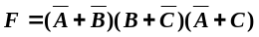的最小项标准式为：F=∑m（ ）。
4.在数字电路中，通常利用场效应管的 效应来实现逻辑门电路。
5.比起结型场效应管的反偏PN结来说，绝缘栅场效应管的输入阻抗更 ，功耗更
，集成度高，在大规模集成电路中应用更广泛。
6.判断所示两个电路分别实现何种逻辑运算：左图为 运算，右图为 运算。
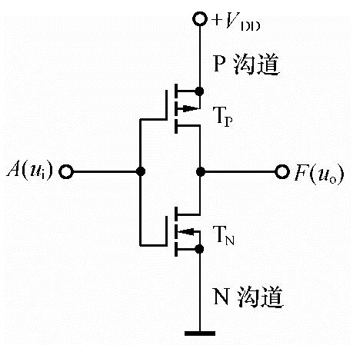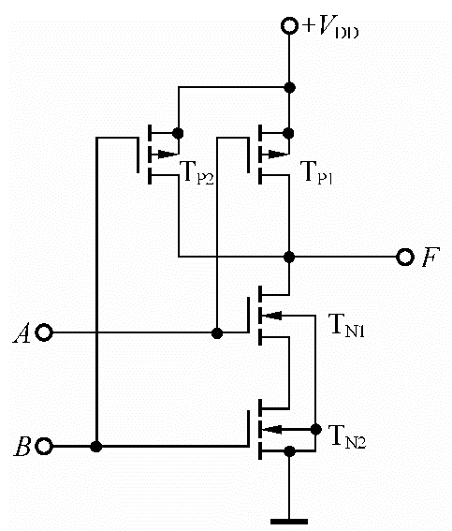
7.某一存储器的地址线为A14～A0 ，数据线为D3～D0 ，其存储容量是 。
8.用256字×4位RAM芯片，扩展为1024字×8位RAM，则需要______片。
9.ROM属于____（A．组合逻辑电路 B.时序逻辑电路）。
10.术语ASIC表示_____( A.标准集成芯片应用 B.应用系统集成电路 C.专用集成电路)。
11.有一个ADC电路， u_{REF}=12V，n=4，试分别求出采用舍尾量化量化单位=____和四舍五入量化方式时的量化单位=_____；如果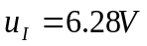,舍尾量化输出编码为_________，四舍五入量化方式输出编码为_________。

二、（6分）用卡诺图法化简F(A,B,C,D)=∑_{m}(0,1,4,7,9,10,13) +∑_{Φ}(2,5,8,12,15)为最简与或表达式。
得分
F=
 | 00 | 01 | 11 | 10
00
01
11
10
AB

三、（8分）已知由3／8译码器74138实现的逻辑函数如图1所示，试改用一个如图2所示的4选1数据选择器实现图1功能（可附加少量门电路）。
得分
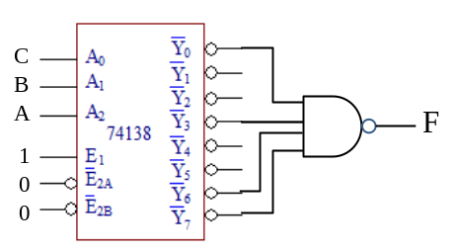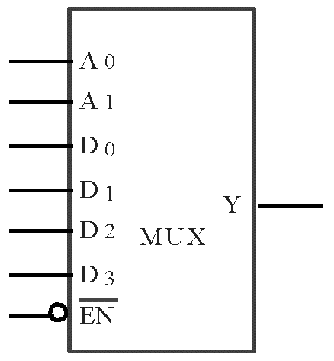
图1 图2
四、（8分）设A=A₃A₂A₁A₀,B=B₃B₂B₁B₀均为8421BCD码。试用两片74283设计一个A、B的求和电路。（要求写出设计过程，否则不得分；可附加必要的门电路）
得分

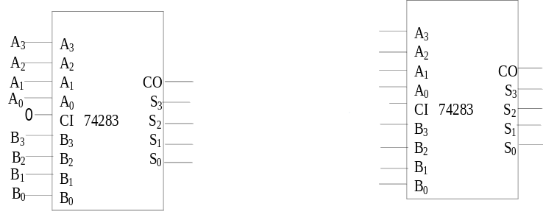
图3
五、（6分）对于图4电路，试导出其特征方程并说明对A、B的取值有无约束条件（必须写出分析过程，否则不得分）。
得分
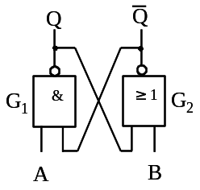
图4
得分
六、（10分）试用隐含表法化简下面原始状态转移表，并根据化简结果填写该状态表中的等价对和最大等价类。
S(t) | N(t)/Z(t)
S(t) | X=0 | X=1
A | C/1 | B/0
B | C/1 | E/0
C | B/1 | E/0
D | D/1 | B/1
E | D/1 | B/1

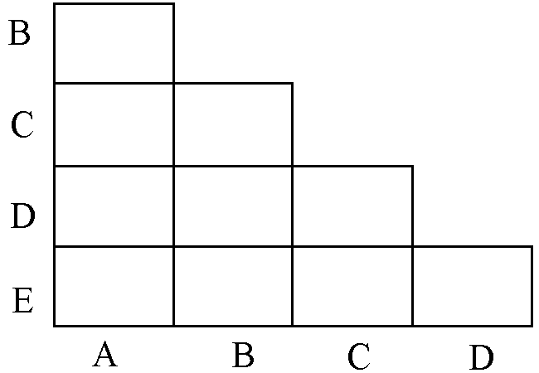
等价对： _______________________

最大等价类：_______________________

七、（10分）试用图5所示给定器件，通过异步复零法设计一个模长为13的计数器，要求能够可靠复位。
得分

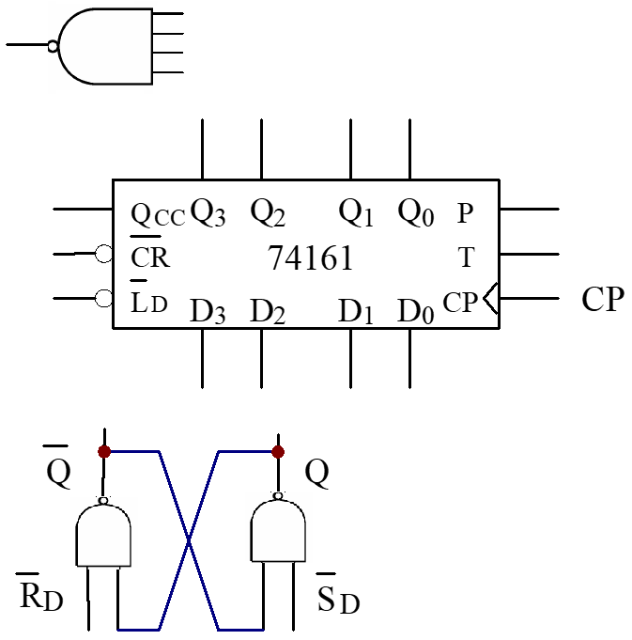
图5

八、（8分）用两片74161组成的电路如图6所示，计数器是采用了 （置最小数法、置"0"法、置最大数法），实现的模长为 ，74161(2)、74161(1)的反馈状态分别为（ ）2和（ ）2 。
得分

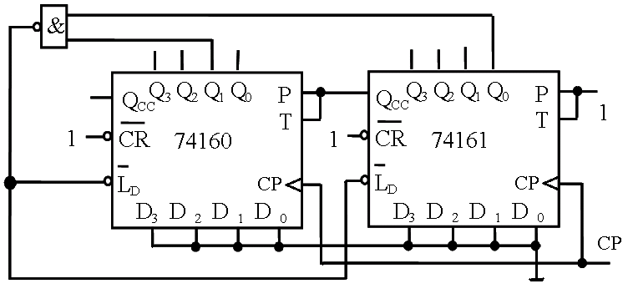
图6

九、（10分）数字系统的ASM图如图7所示，试把该系统控制器的状态转移图画完整。
得分
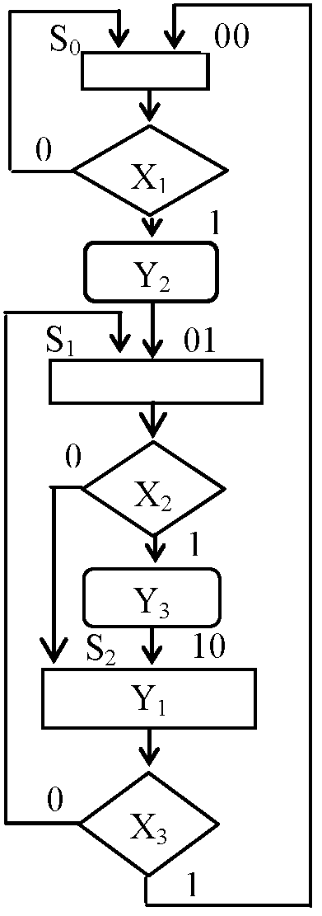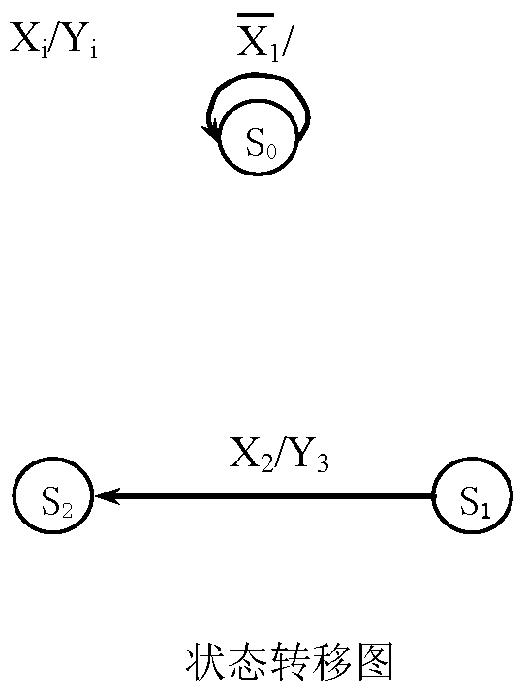
图7
十、（6分）试简要说明数字系统设计的一般步骤。
得分

十一、（8分）分析下图PLA逻辑阵列，写出F₁、F₂、F₃的逻辑表达式，说明整个电路的功能。
得分

